# TMS Location 软件修改记录

（按时间倒序）

# 2019年3月15日星期五

## 功能改进

* 改进了T1模板，脑结构更加清晰。
* 改进了个体TMS靶点探测功能：
  + 现在的定位方法空间分辨率更高。
  + TMS靶点ROI在Brodmann 46之内，且更加能够紧贴头皮。

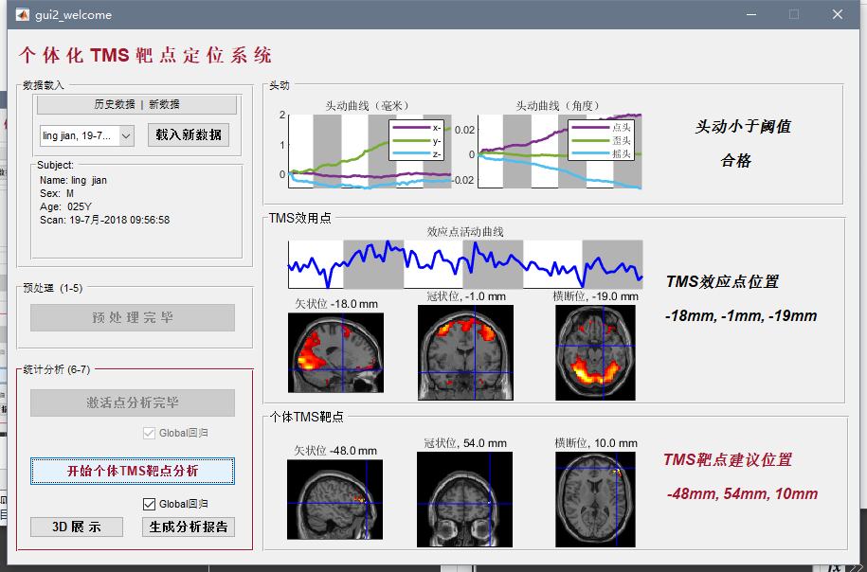

# 2019年3月12日星期二

## BUG修复

* 修复了当历史文件多于一个时无法在列表中正常显示的bug，现在可以正常显示多个历史文件了。

## 性能提升

* 对于已经预处理过的数据，提升了文件读取效率，约1秒内可以结束预处理阶段。

## 功能改进

* 更改了ROI设置，目前是使用Brodmann 9 和 46 区。

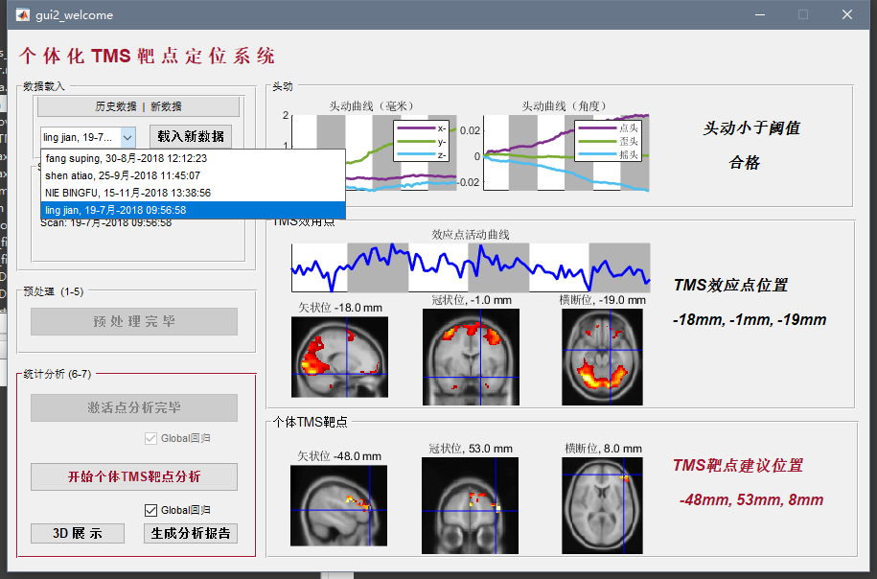

# 2019年1月23日星期三

## 配置文件修改

* DLPFC脑区的模板改成只用左脑。
* 使用wfu_atlas工具制作模板ROI文件，选取脑区为BA8、9、10及46区脑区部分。

## 修复已知的兼容性问题

* 不兼容性：MATLAB 2014a 版本调用图像成员变量需要使用get()函数。
* 修改方案：调用图像成员变量时使用get()函数，而不是直接赋值。
* 涉及文件：fun_draw_overlay.m

# 2019年1月22日星期二

## 添加防御代码

* 在新数据选择部分，现在程序将对所选目录内容进行智能判断。
* 若所选目录为空，则提示空目录错误：'Empty folder selected. please check!'
* 若程序无法将所选文件中的第一个文件解析为DICOM格式，则提示文件格式错误：'Wrong DICOM files, please check!'。（注意，用户仍需自行保证数据的完整性，否则，激活分析将无法顺利进行。）
* 如遇错误，程序将无法继续进行，需要用户重新选择正确的目录，才可继续。
* 涉及文件：files_selection.m gui2_welcome.m

## 修复已知的兼容性问题

* 不兼容性：MATLAB 2014a 版本绘图工具仅接受RGB三通道值，不支持A通道。
* 修改方案：将原程序的RGBA颜色均修改为RGB颜色。
* 涉及文件：fun_plot_artificial.m fun_findmax_amy.m